**附件二：**

**2023年北京监理行业运动会比赛项目图**

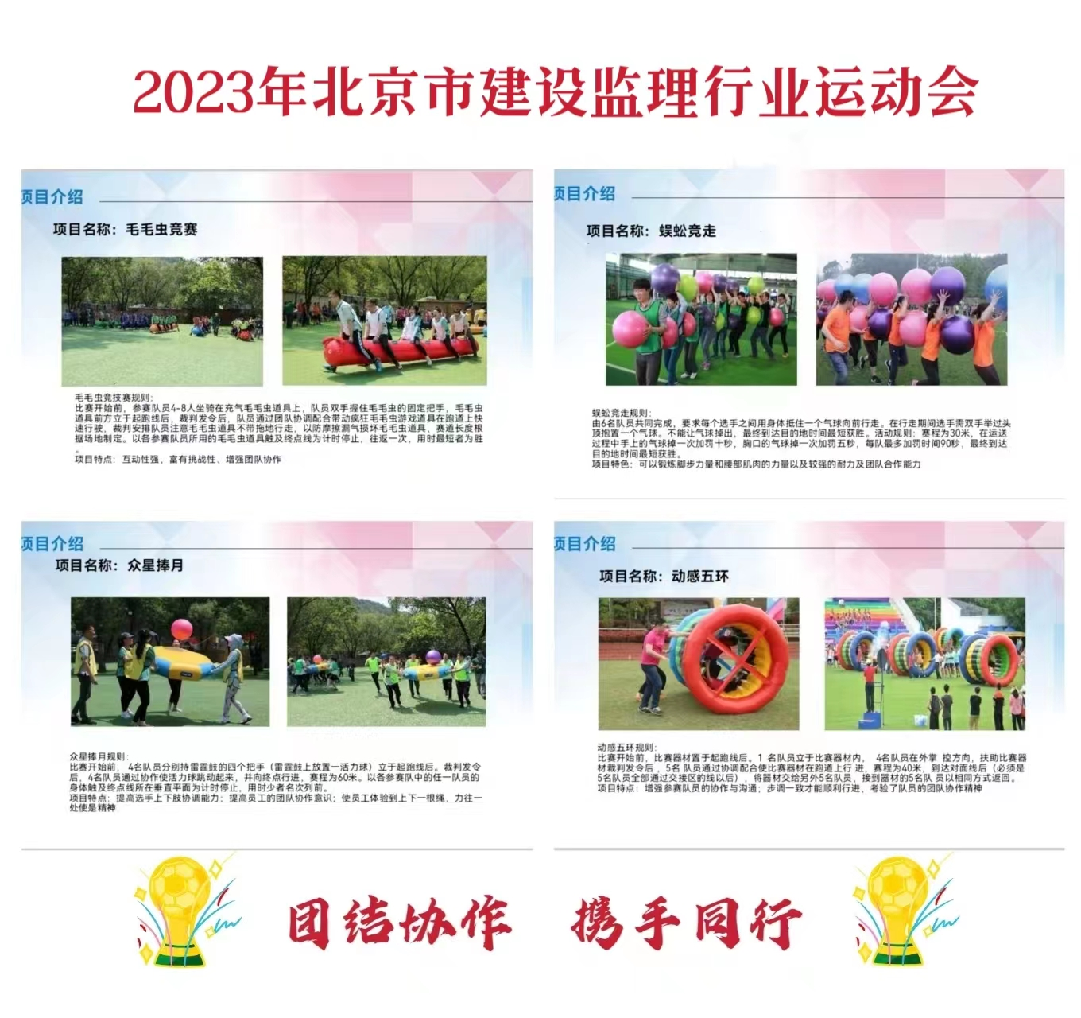

备注：1、协会将协助提供训练场地，各单位可自行组织前往练习；

2、协会将组织全体参赛单位